Pruebas de carga

Pruebas de carga para el servicio de consulta de clientes

Server Name: reqres.in

Path : /api/users?page=2

Se realizan pruebas de carga desde la herramienta Jmetter al servicio mencionado, obteniendo los siguientes resultados.

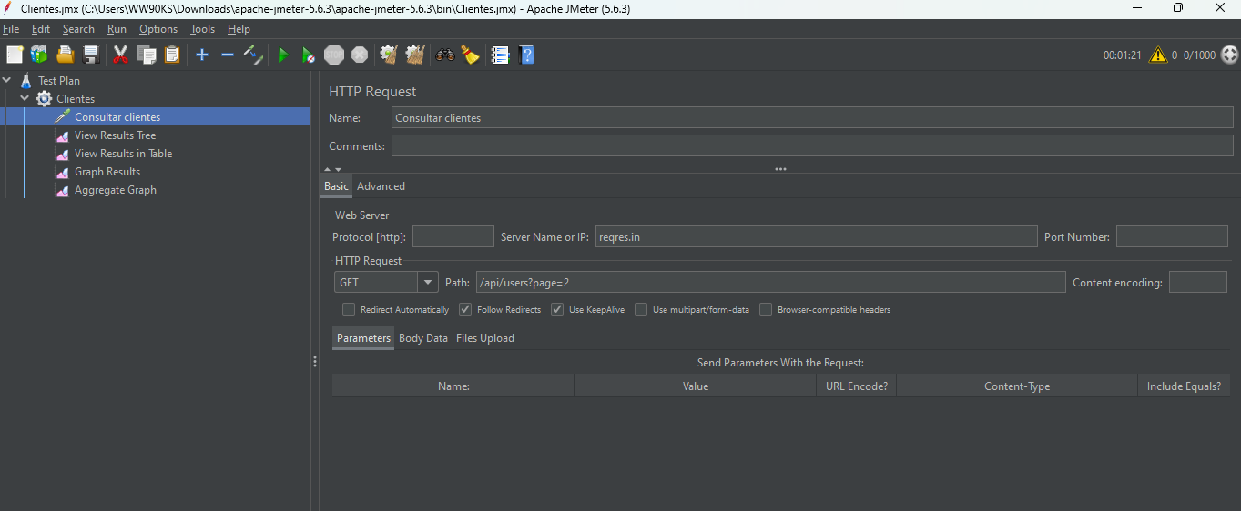

|  |  |  |  |
| --- | --- | --- | --- |
| # de Prueba | Numero de hilos / segundo | Peticiones soportadas / minuto | Tiempo de respuesta |
| 1 | 100 | 4,548.901/minute | 1 segundos |
| 2 | 200 | 3,529.931/minute | 1 segundos |
| 3 | 500 | 1,345.533/minute | 4 segundos |
| 4 | 1000 | 740.521/minute | 121 segundos |

Podemos observar que a medida que se aumenta el número de usuarios por segundo la capacidad de respuesta del servicio disminuye debido a la concurrencia. Entre mas hilos x segundo se envían, el servicio soporta un menor numero de peticiones por minuto.

En algunas ocasiones obtuvimos una indisponibilidad del servicio cuando se enviaron 1000 hilos x segundo repetidamente como se muestra a continuación:

Se envían 1000 hilos / segundo:

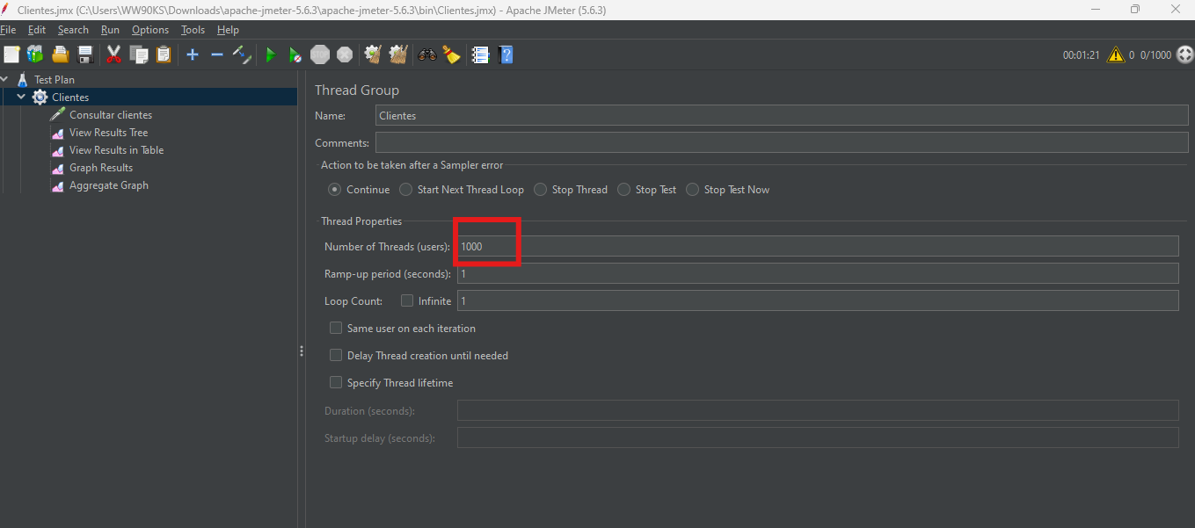

Disminuye considerablemente la capacidad de respuesta del servicio y aumentando el tiempo de respuesta y la desviación de las peticiones:

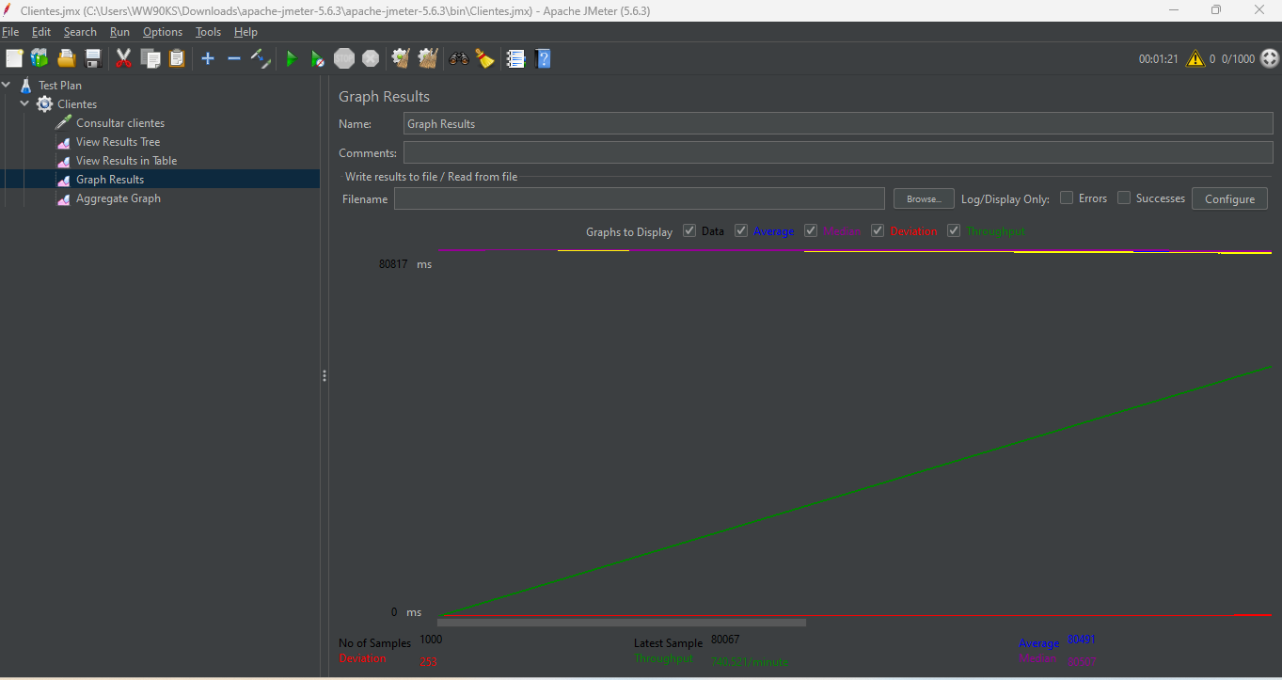

Se llega a la indisponibilidad del servicio y éste deja de responder:

